

**Diagramas de casos de uso.**

Versión: 0.1

FECHA: 05/11/2014

|  |  |
| --- | --- |
| **Equipo:** | LHIM-SOFT |
|  |  |
| **Integrantes:** |  |
|  | Margarita Román Ramírez |
|  | José Luis Caldera Morales  Ignacio Navarro Correa  Cesar Horacio Torres Montañez |
|  |  |

**CU-01. Caso de uso App-Care Movil**

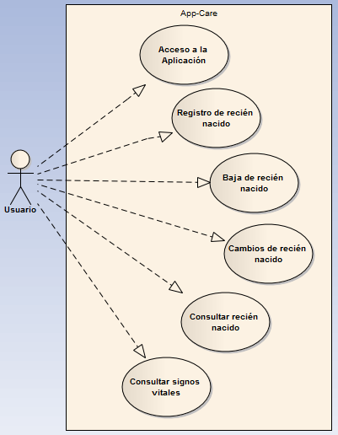

Diagrama que describe las acciones que el usuario podrá realizar en la aplicación móvil.

**CU-02. Caso de uso App-Care Plataforma Web**

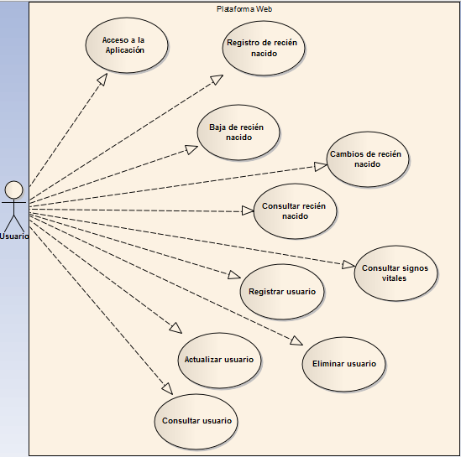

Diagrama que describe las acciones que el usuario podrá realizar en la plataforma web.